**《体育知识：冬残奥会》学习指南**

**学习目标：**

1.了解冬残奥会和北京2022年冬残奥会。

2.了解冬残奥会明星，学习残奥精神。

**学习任务单：**

**【课前活动】**

活动一：

1.准备好计算机、iPad、手机等电子设备，并确保居家环境下网络的畅通，以便进行线上体育理论课内容的学习。

2.注意用眼安全，理论学习过程中请小朋友们与电子设备保持一定的距离。

**【课上活动】**

活动二：

了解冬残奥会和北京2022年冬残奥会：

（1）通过冬残奥会宣传片了解什么是冬残奥会，以及一些冬残奥会小知识。

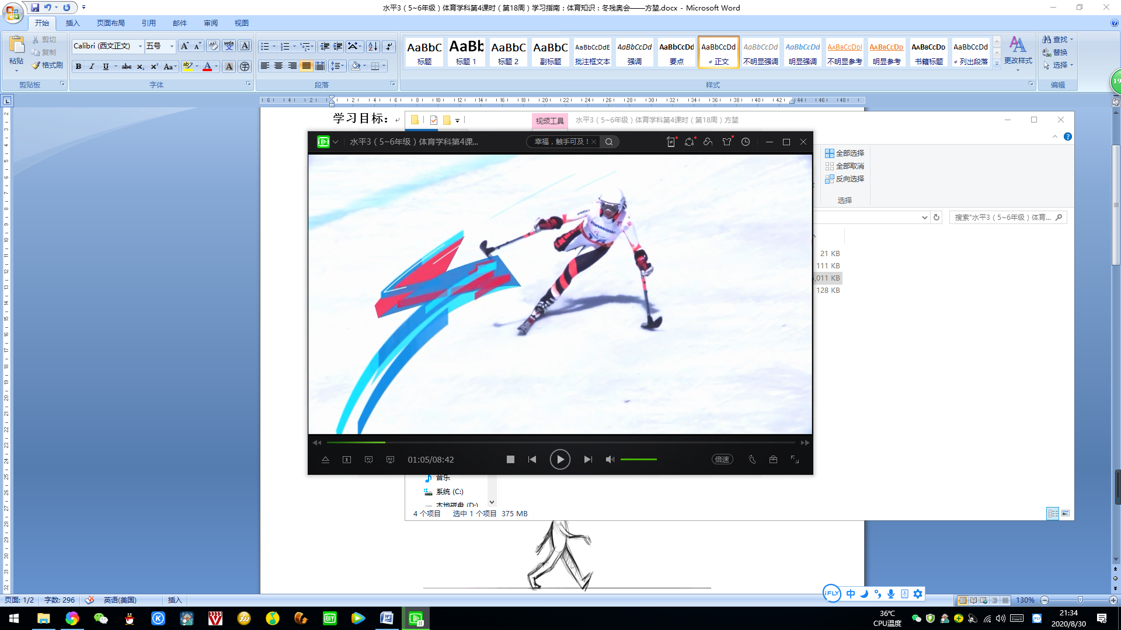

（2）了解2022北京冬残奥会的会徽：飞跃。



（3）通过宣传片认识我们的新朋友：冬残奥会吉祥物——雪容融。



（4）了解冬残奥会的比赛项目。

活动三：通过实录了解我们中国的冬残奥会明星：轮椅冰壶队

活动四：知道冬残奥会的意义，以及残奥精神。

1.冬残奥会是残疾人竞技、展示顽强精神和对抗命运的舞台。

2.残疾人运动员在冬残奥会中展现了克服困难的勇气、挑战生命的决心和直面人生的坚强。

**【课后活动】**

活动五：在理论课学习后我们一起进行眼睛保健操的练习，保护好我们的眼睛。